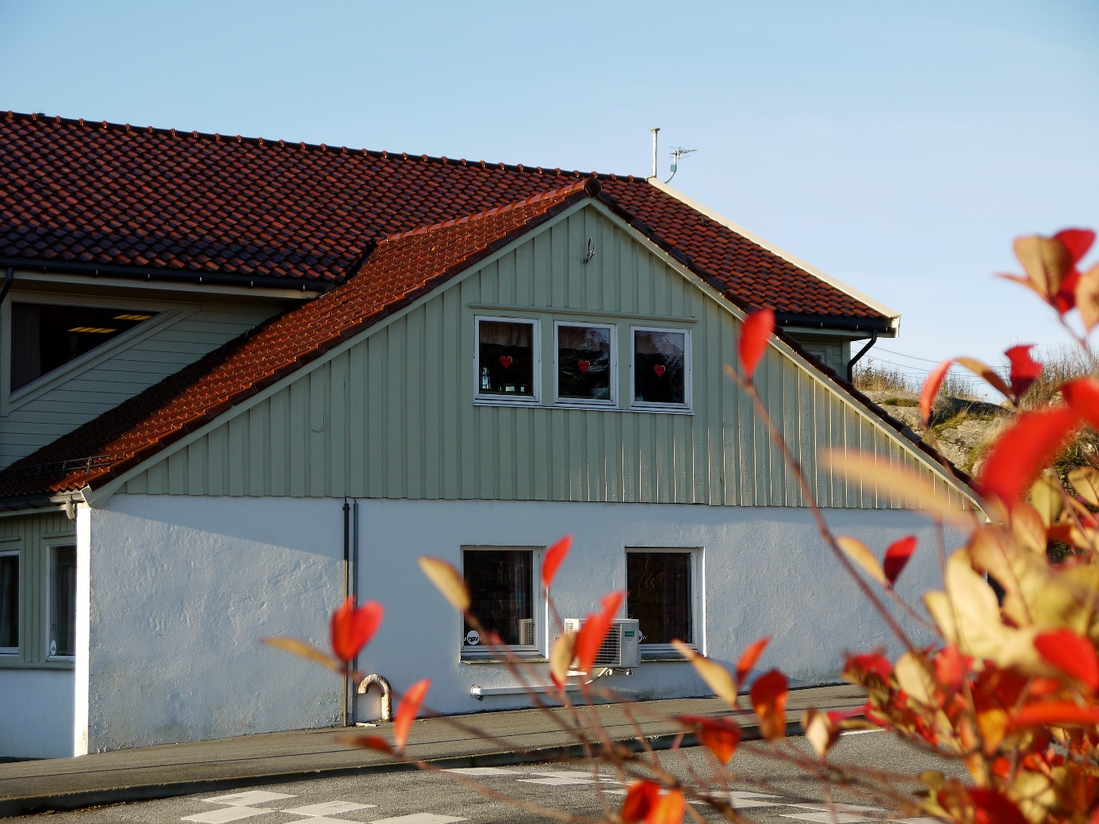

Strategiplan for Leve hele livet 2022-2026



Innhald

1. Innleiing 2

2. Formål med planen/avgrensning 2

3. Prosessen 2

4. Tilnærming, mål og innsatsområdar 3

5. Innsatsområdar 3

5.1. Nasjonalt program for eit aldersvenleg Noreg 3

5.2. Aktivitet og fellesskap 3

*5.3.* Mat og måltida 4

5.4. Helsehjelp 4

5.5. Samanheng i tenestane 5

6. Plan og gjennomføring 5

7. Rapportering og oppfølging 6

# Innleiing



* Eit viktig mål i kommuneplanen er å vidareutvikle Fedje samfunnet til å vera ein god plass å vokse opp og bu.
* Fellesskap og integrering er viktige verdiar når me saman skapar framtida på Fedje. Samfunnsutvikling og tenesteyting skal leggja til rette for god helse og livskvalitet for alle.

# Formål med planen/avgrensning

Planen skal vere med å gje retning for arbeidet med å utvikle eit aldersvennleg samfunn og tenesta som fremjar livskvalitet og meistring for alle, men særleg den eldre del av befolkninga på Fedje.

I Fedje kommune er om lag 50 innbyggarar over 80 år. I løpet av de neste 15 år vil talla stige til 70 stykk. Sjølv om talane ikkje veks noko dramatisk, ser me at rekruttering av kvalifisert helsepersonell er utfordrande. For å vera rusta for framtida er det avgjerande at me planleggjar og utviklar tenesta slik at me leggjar til rette for eit aldersvennleg samfunn. Dei eldre i Fedje kommune skal oppleva livskvalitet, tryggleik og meining i kvardagen uavhengig av livssituasjon. Hovudmål skal vera å leggja til rette for sjølvstende, slik at ein meistrar å bu lengst mogleg heime. Målet gjenspeiler sentrale og lokale føringar for å fremja god helse og livskvalitet for alle uansett alder, som igjen bidrar til berekraftig samfunnsutvikling. Satsing på førebuande og støttande tiltak er avgjerande og bidrar til tryggleik og meistring av kvardagen for den enkelte.

Mål og tiltak i denne planen har hovudfokus på innhald, utforming og kvalitet på tenestene.

# Prosessen

For å lykkast med gjennomføringa av denne reforma, må det jobbast strategisk på alle nivå. Prosessen må forankrast i politisk og administrativ leiing, og innbyggarane må vera involvert. Dette er ikkje ein stortingsmelding for omsorgstenesta aleine. Leve heile livet er ein samling av data, forskingsresultat og erfaringar frå mange kommunar, som berre er til å ta i bruk i eigen kommune. Det er ikkje behov for ytterlegare utredningar, det er nå behov for planlegging og handling.

# Tilnærming, mål og innsatsområda

Vår grunnhaldning er at den enkelte innbyggjar/brukar er ekspert på eiget liv. Vi skal leggja til rette for å mobilisere innbyggjar/brukar sine eigne ressursar for å meistre eiget liv. I møte med den enkelte skal me difor alltid stille spørsmålet: «kva er viktig for deg for å meistre eigen kvardag?»

MÅL:

1.Me skal leggja til rette for og vidareutvikle eit tenestetilbodet som skal fremja livskvalitet og meistring av kvardagen for den enkelte innbyggjar.

2.Tenestane skal ha god kvalitet og vera berekraftige over tid.

Planen har fem innsatsområde som byggjar på dei satsingsområda som ligg i kvalitetsreforma for eldre: «Leve heile livet» som vart vedtatt i stortinget i november 2018

1. Eit aldersvennleg Fedje

2. Auka fokus på aktivitet og fellesskap

3. Mat og måltida

4. Helsehjelp basert på medverknad og behov

5. Bidra til gode samanhengar i tenestene og overgangar

# Innsatsområda

## Nasjonalt program for eit aldersvenleg Noreg

Mål: Møte utfordringa med aukande tal eldre.

Middel: Eigeninnsats og partnarskap mellom offentlege myndigheiter, arbeids- og næringsliv, private aktørar, sivilsamfunn og forsking og utdanning.

Foreslått løysingar:

* Planlegg eigen alderdom
* Eldrestyrt planlegging (brukarmedverknad)
* Nasjonale nettverk
* Partnarskap på tvers av sektorar
* Seniorressursar og frivillige

## Aktivitet og fellesskap

Mål: Å ta vare på eldre sitt forhold til familie, vener og sosialt nettverk og skape gode opplevingar og møter på tvers av generasjonar.

Middel: Skape auka aktivitet, gode opplevingar og fellesskap.

Oppsummert er utfordringane:

* Einsemd blant eldre relatert til endringar i livssituasjon, partnerdød, endra helsetilstand og funksjonsnivå
* Inaktivitet og aktivitetstilbod som ikkje er tilpassa individuelle ønskjer og behov.
* Manglande ivaretaking av sosial, kulturelle og eksistensielle behov.
* Lite systematisk samarbeid mellom helse- og omsorgstenestene og frivillige/sivilsamfunn
* Manglande møteplassar, samlokalisering og digitale generasjonsskile

For å møte utfordringane vert det foreslått fem løysingar, der målet er å skape auka aktivitet, gode opplevingar og fellesskap:

* Gode augeblikk
* Tro og liv
* Generasjonsmøter
* Samfunnskontakt
* Sambruk og samlokalisering

## Mat og måltida

Mål: Skape gode måltida og redusere underernæring.

Middel: Riktig mat til rett tid, basert på behov, valfriheit og systematisk ernæringsarbeid.

Oppsummert er hovudutfordringane:

* Manglande systematisk oppfølging
* Manglande sosialt fellesskap og lite vektlegging av omgivnad kring måltid
* Få måltida og lang nattfaste
* Lite kjensle av og valfriheit
* Lang avstand mellom produksjon og servering

For å møte utfordringane vert det foreslått fem løysingar, der målet er å redusere underernæring og skape gode mat- og måltidsopplevingar for den enkelte:

* Det gode måltidet
* Måltidstida
* Valfriheit og variasjon
* Systematisk ernæringsarbeid
* Kjøkken og kompetanse lokalt

## Helsehjelp

Mål: Helse- og omsorgstenestene skal i større grad ta utgangspunkt i dei eldre sitt behov og la eldre få vera sjef i eiget liv lengst mogleg.

Middel: Førebuing, kartlegging, meistring og miljø.

Oppsummert er utfordringane:

* Manglande oppmerksemd på meistring og førebuing
* Dårleg oversikt over samansette behov og problem
* Lite bruk av fysisk aktivitet og trening
* Manglande bruk av nye behandlingsformer
* Lite systematisk kartlegging og oppfølging av den enkelte

For å møte utfordringane vert det foreslått fem løysingar, der målet er å auke meistring og livskvalitet, førebu funksjonsfall og gi rett hjelp til rett tid:

* Kvardagsmeistring
* Proaktive tenester
* Målretta bruk av fysisk trening
* Miljøbehandling
* Systematisk kartlegging og oppfølging

## Samanheng i tenestene

Mål: Gje eldre auka tryggleik med føreseielege pasientforløp og overgangar mellom eigen heim, sjukehus/sjukeheim med færre tilsette, samt å sjå og ivareta pårørande.

Middel: Personsentrert tilnærming, fokus på overgangar og primærkontakt (m.m.)

Oppsummert er utfordringane:

* For lite personsentrert tilnærming
* For lite avlastning og støtte til pårørande
* Manglande kontinuitet og tryggleik, for mange tilsette å forholda seg til og uvisse om og når hjelpen kjem
* For mange brot og krevjande overgangar mellom tenestetilbod i kommunane
* For lite kontinuitet og tryggleik i overgangen mellom dei ulike tenestenivåa

For å møte utfordringane vert det foreslått fem løysingar, der målet er å gje auka kontinuitet, tryggleik og føreseielege i pasientforløpet til eldre og deira pårørande:

* Den enkelte behov
* Avlastning og støtte til pårørande
* Færre å forholda seg til og auka kontinuitet
* Mjukare overgangar mellom eigen heim og sjukeheim
* Planlagde overgangar mellom kommunar og sjukehus

# Plan og gjennomføring

Fedje kommune har jobba med forbetring av teneste i fleire år, særleg dei tre siste årane. Fokuset har vore både forbetring, effektivisering og strategisk planlegging for dei kommande år, med ein stram økonomi i sikte.

Alle tiltak og prosessar som er iverksett kjem inn under satsingsområdane i Leve heile livet, - direkte eller indirekte:

* Etablering av ressursgruppe for lindrande pleie og omsorg
* Bruk av tilsette kreftsjukepleiar som kreftkoordinator
* Strategisk kompetanseplan - kompetansebygging
* Rekrutteringstiltak
* Kost og ernæring – kompetansebygging
* Systematisering kartlegging av ernæringstilstand
* Forbetra legeteneste
* Tilsetting av ergoterapeut og psykolog
* Prosjektstilling ruskonsulent
* Velferdsteknologiprosjekt
* Gjennomgang av medisinforbruk
* Individuell plan
* Brukarmedverknad satt i system
  + Individnivå
* Besøksvenordning

Tiltak som planleggjast oppstart på:

* Folkemøte til innbyggjarane – idémyldring tenesteutvikling 2022
* Førebuande heimebesøk 2022
* Kvardagsrehabilitering 2022
* Forbetre demensomsorga 2022-2023
* Årshjul for aktivitetar i kommunen & på sjukeheimen 2022
* Pårørandeskule 2023
* Forbetre avlastningstilbod 2022-2023
* Koordinerande eining – betre samarbeid 2022
* Samarbeid med frivillige 2022-2024
* Brukarmedverknad satt i system
  + Systemnivå 2022
* Sømlause tenester og gode overgangar 2022-2024
* Helsehjelp 2022-2024

Dette er eit utdrag og eit oppsett som vil endra seg etter kvart som arbeidet med stortingsmeldinga utviklar seg.

# Rapportering og oppfølging

Det skal lagast ein enkel plan for dei enkelte tiltak og korleis ein har tenkt å jobbe med tiltaka. Kommunestyret skal få jamleg rapport på arbeidet på tiltak som er iverksett og planlagt. Med jamlege rapport vert det vurdert naudsynt ein gong i året. Ved førespurnad kan det verte rapportert oftare.

I tillegg til den interne rapporteringa, skal det rapporterast til Statsforvaltaren etter førespurnad. Statsforvaltaren i Vestlandet har ansvar for rettleiing og oppfølging av kommunane i arbeidet med Leve heile livet.

Arbeidet med stortingsmeldinga skal vera avslutta innan utgangen av 2023, men ein del av arbeidet vil vidareførast.